2026-2027学年第一学期
《高级语言程序设计(C++语言)》
实验报告
实验名称：高级语言程序设计
实验日期：2026/11/3 | 实验地点：于刚宋晓楼
学 号：2026302192012 | 姓 名：张崇宇
学 院：人工智能学院 | 专 业：人工智能
指导老师：丁建利

一、实验目的

二、实验环境

- 实验过程及结果
### 题目1
**解答：代码**```cpp
#include<iostream>
using namespace std;
short int divide(unsigned short int a, unsigned short int b) {
if (b == 0) {
return -1;
}
else {
return static_cast<short int>(a / b);
}
}
int main() {
unsigned short int num1,k;

cout << "请输入两个 unsign short int型数" << endl;
cin >> num1;
cin >> k;

short int Jay = divide(num1, k);
cout << "结果为" << Jay << endl;
return 0;
}

```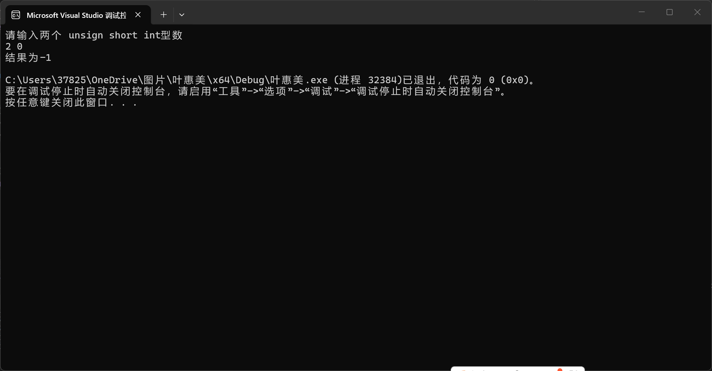

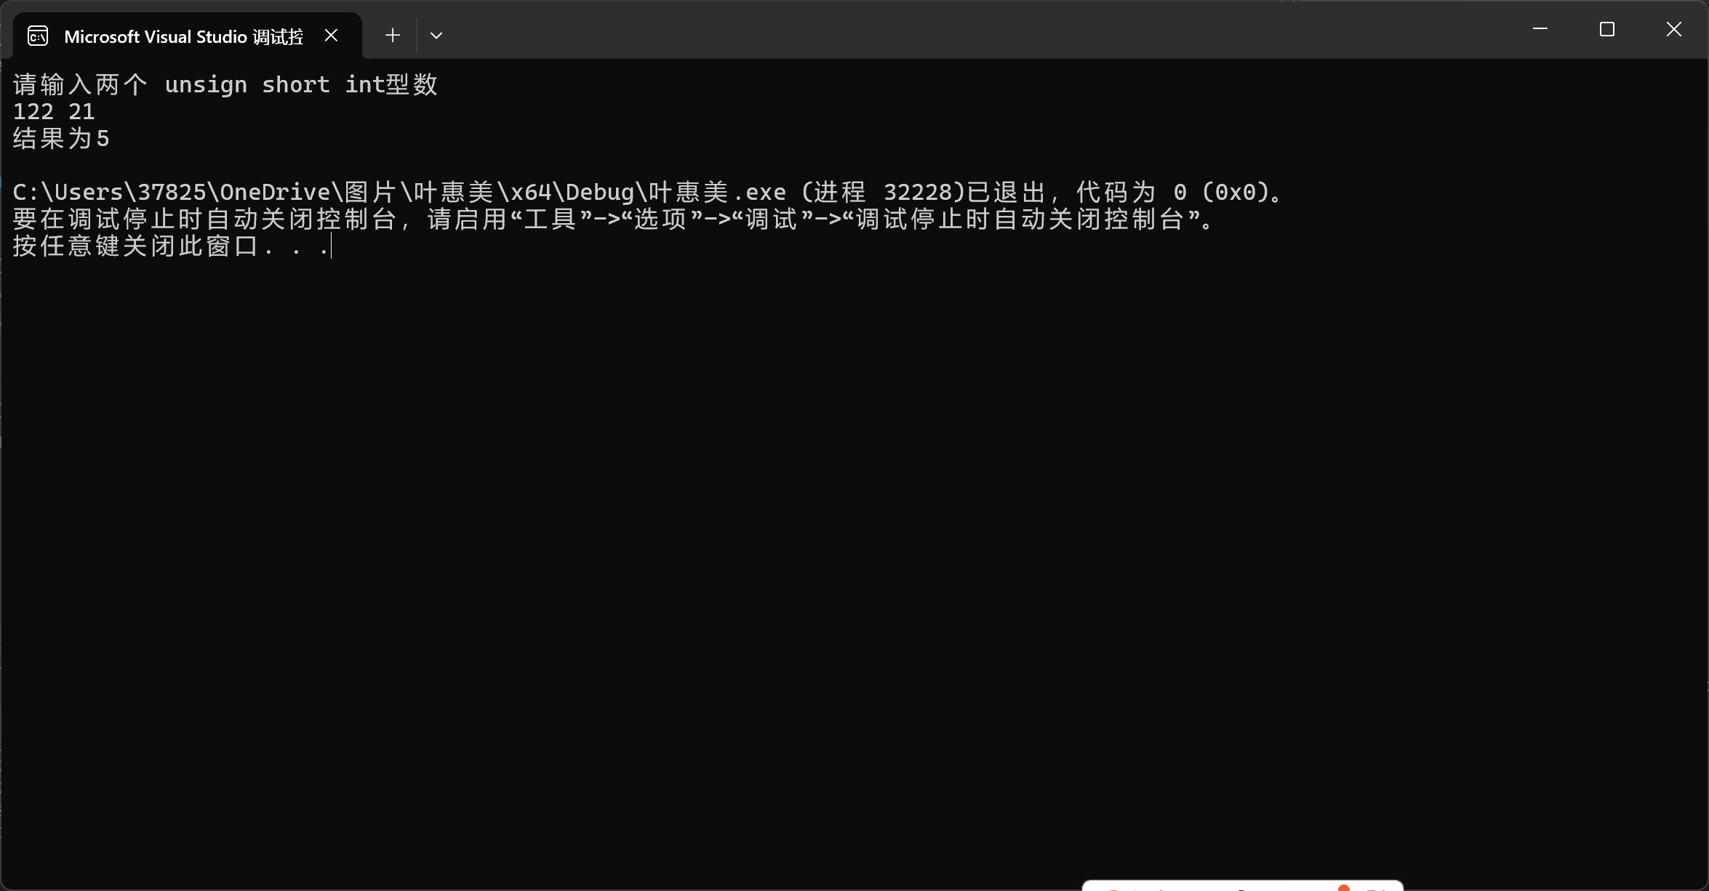

### 题目2
**解答：代码**```cpp
#include<iostream>
#include<cmath>
using namespace std;
bool Jay(int k) {
if (k <= 1) {
return false;
}
int Chou = sqrt(k);
for (int i = 2;i <= Chou;++i) {
if (k % i == 0) {
return false;
}
else {
return true;
}
}
}int main() {
int YHM = 0;
cout << "请输入一个整数" << endl;
cin >> YHM;
if (Jay(YHM)) {
cout << "是质数" << endl;
}
else {
cout << "不是质数" << endl;
}
return 0;
}

```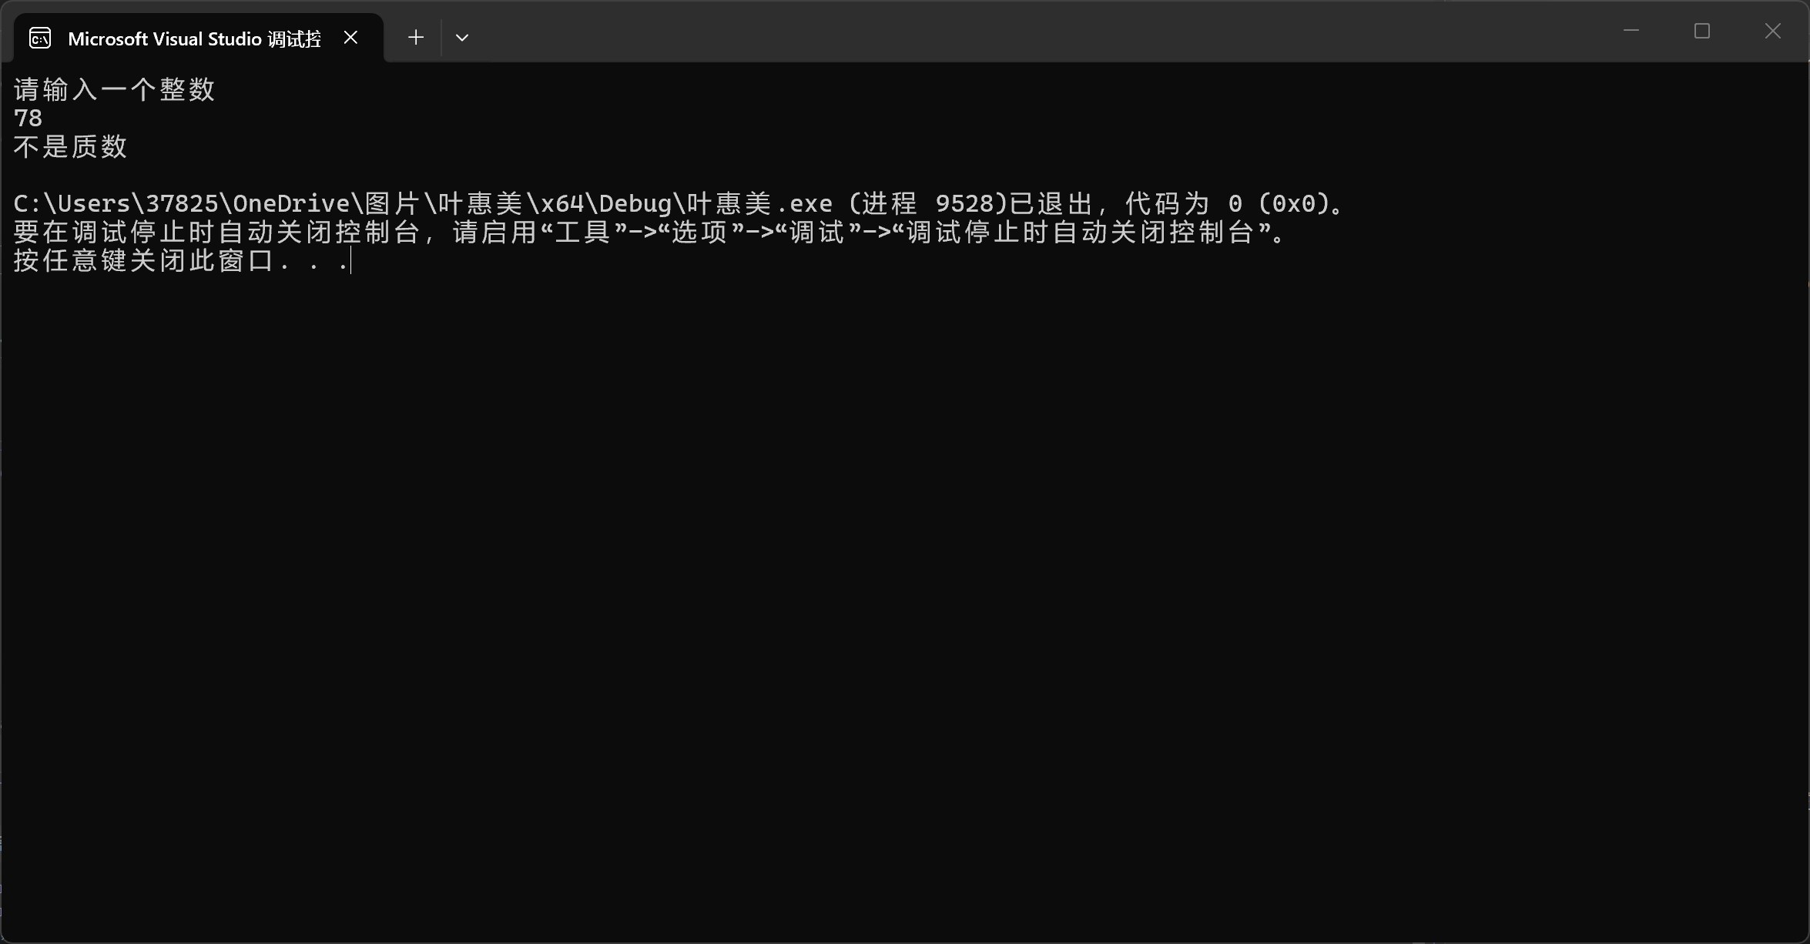
![题目2运行结果]()
### 题目3：判断回文数
**解答：代码**```cpp

#include<iostream>
using namespace std;
int Jay(int a, int b) {
while (b != 0) {
int temp = b;
b = a % b;
a = temp;

}return a;
}int Chou(int m, int n) {
return(m / Jay(m, n)) * n;
}
int main() {
int num1 = 0;
int num2 = 0;
cout << "请输入两个整数" << endl;
cin >> num1;
cin >> num2;
cout << "最大公约数为" << Jay(num1, num2) << endl;
cout << "最小公倍数为" << Chou(num1, num2) << endl;
return 0;
}
![题目3运行结果]()
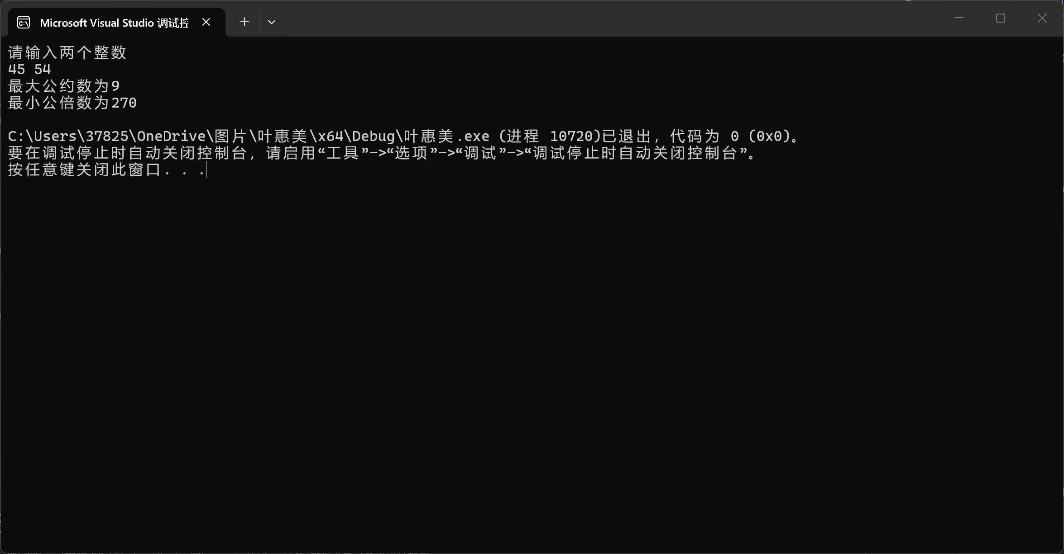
### 题目4：三位水仙花数
#include<iostream>
using namespace std;
int fibonacii(int n) {
if (n <= 0) {
return 0;
}
else if (n == 1 || n == 2) {
return 1;
}
else {
return fibonacii(n - 1) + fibonacii(n - 2);
}
}int main() {
int k=0;
cout << "请输入整数k" << endl;
cin>> k;
cout << "斐波那契级数为" << fibonacii(k);
return 0;
}

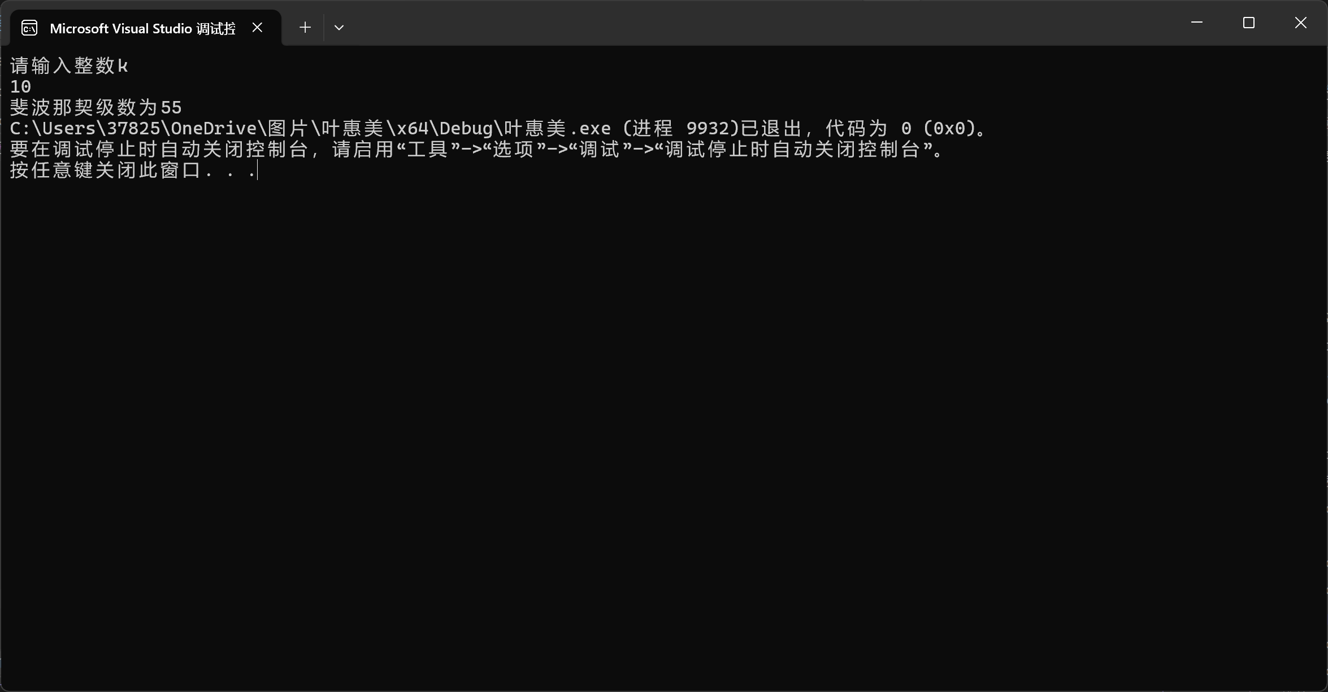

![题目4运行结果]()
### 题目5：数列 a, aa, aaa... 求和
**解答：代码**```cpp
#include<iostream>
using namespace std;
int getPower(int x, int y) {
if (y < 0) {
return 0;
}
else if (y == 0) {
return 1;
}
else {
return x * getPower(x, y - 1);
}
}double getPower(double x, int y) {
if (y == 0) {
return 1.0;
}
else if (y > 0) {
return x * getPower(x, y - 1);
}
else {
return 1.0 / (x * getPower(x, y - 1));
}
}int main() {
int a = 0;
int k = 0;
double b = 1.0;
cout << "请输入整数底数a和实数底数b" << endl;
cin >> a;
cin >> b;
cout << "请输入指数k" << endl;
cin >> k;
cout << "a^k(整形)" << getPower(a, k) << endl;
cout << "b^k(实型)" << getPower(b, k) << endl;
cout << "a^k(希望实型结果)=" << getPower(static_cast<double>(a), k) << endl;
return 0;

}

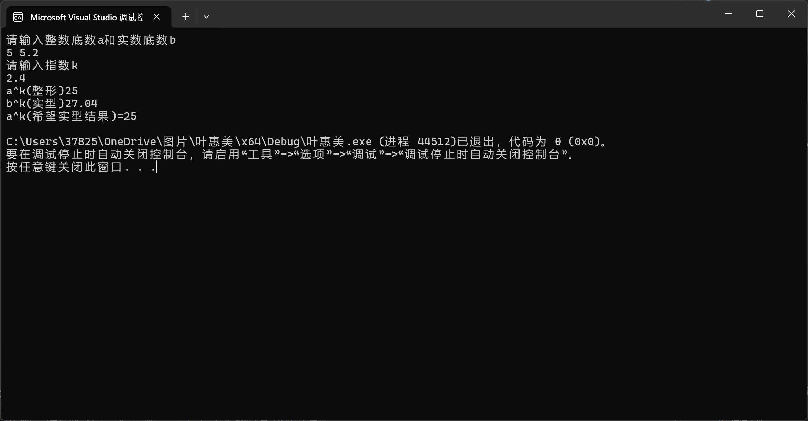

![题目5运行结果]()
### 题目6：乘法口诀表

![题目6运行结果]()### 题目7：兔子数量
**解答：代码**```cpp
#

![题目7运行结果]()
### 题目8：猴子吃桃
**解答：代码**```cpp
```
![题目8运行结果]()

实验总结：

四、实验总结（本次实验的收获、体会、经验和教训）

